Red Reto 3

Estudiante: Jose Javier Bailón Ortiz
Asignatura: Programación de servicios y procesos
Convocatoria: 3 de marzo de 2024
Sumario
A – Problema de árbol binario 3
B – Resolución 3
B.1 Diagrama de clases 3
B.2 Arquitectura de la aplicación 4
B.3 Funcionamiento del árbol 4
B.4 Funcionamiento del dibujado 4
B.5 La interfaz 5
B.6 Ejecución 6

A – Problema de árbol binario
Implementar un árbol binario con inserción, eliminación y búsqueda de elementos. Mostrar el árbol de manera gráfica así como las búsquedas marcando el camino desde la raíz hasta el nodo que contiene el valor buscado.

B – Resolución

B.1 Diagrama de clases
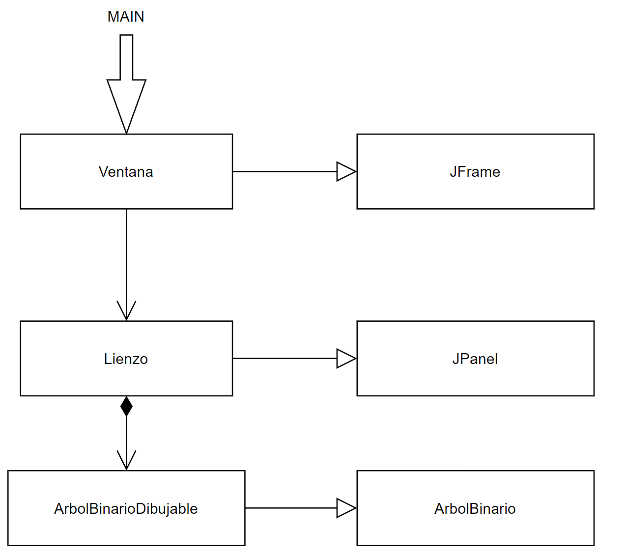

B.2 Arquitectura de la aplicación
La aplicación tiene su main en la clase Ventana. Esta clase es un JFrame con una botonera superior y el resto ocupado por un JPanel de clase Lienzo. Conforme se van haciendo acciones de insertado, eliminación o búsqueda con la botonera superior se ejecutan métodos de la clase Lienzo que son los encargados de transferir esas órdenes a un arbol binario que contiene.
Lienzo tiene un arbol binario principal y en ciertos momentos tendrá un arbol secundario con los datos de búsqueda. Ambos árboles son de clase ArbolBinarioDibujable que extiende de ArbolBinario. Esta clase es la encargada de hacer las operaciones lógicas de inserción, borrado y búsqueda además de dibujar el arbol.
Cuando se realiza una búsqueda, ArbolBinarioDibujable devuelve un árbol que representa la secuencia de la búsqueda.
Lienzo se encarga en su método PaintComponent de ordenar que se dibuje tanto al árbol principal como al árbol del resultado de la búsqueda si existe.

B.3 Funcionamiento del árbol
La clase ArbolBinario contiene la lógica de un árbol binario no balanceado con opciones de inserción, eliminación y búsqueda. Está implementado para almacenar valores de clase genérica.
La inserción se realiza de manera recurrente empezando por el nodo raíz e insertándolo a la izquierda si es menor o a la derecha si es mayor o igual.
La eliminación se realiza desvinculando el nodo con el valor buscado tanto del padre como de los hijos y reinsertando los sub-árboles a partir de los hijos.
La búsqueda se realiza también de manera recurrente devolviendo un listado de valores por los que se ha pasado hasta llegar a un nodo con el valor buscado.
El método buscarSubArbol que devuelve un árbol se basa en el método anterior creando un nuevo árbol basado en la lista obtenida.

B.4 Funcionamiento del dibujado

La clase Lienzo referencia a 2 arboles que admiten Integer como valores. Un árbol principal que contiene todos los elementos y un sub-árbol fruto de la última búsqueda. En su método PaintComponent ordena el dibujado de ambos con diferentes colores dibujando primero el arbol principal y sobre este el arbol fruto de la búsqueda si existe.
ArbolBinarioDibujable es la clase de esos árboles y es capaz de dibujarse a si misma dados unos parametros.

El dibujado en sí se ejecuta de manera recurrente iniciando el dibujado de la raíz y a partir de ahí el dibujado de sus hijos.
El posicionamiento y tamaño de los nodos se adapta automáticamente a las dimensiones del lienzo siendo la separación vertical entre nodos la altura del lienzo dividida por la profundidad del árbol y la posición horizontal de cada nodo es un desfase positivo o negativo respecto al padre siendo este desfase ancho_lienzo / 2 ^{P} siendo P la profundidad del nodo que se está dibujando.
El radio de cada nodo viene determinado por ancho_lienzo / 2 ^{P} o 40 eligiéndose el menor para asegurar que en cada profundidad todos los nodos caben en horizontal sin solaparse.

B.5 La interfaz
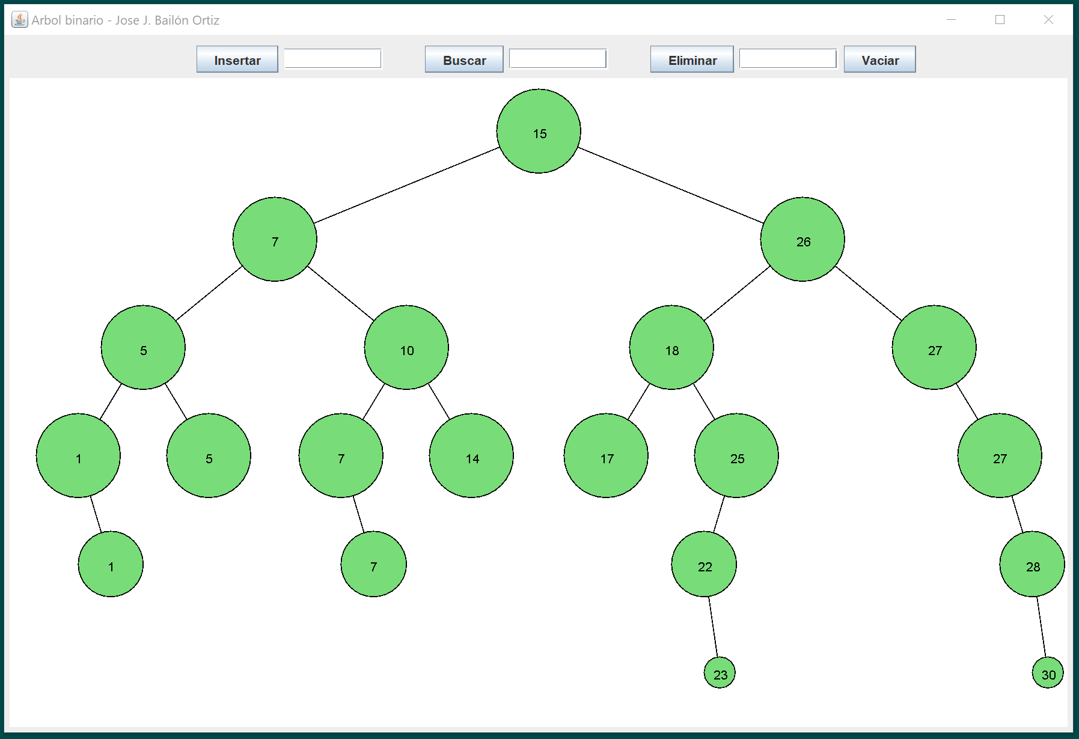
En la parte superior hay una botonera con la que insertar, buscar y eliminar valores del árbol.
El botón Vaciar elimina todos los nodos del árbol.
Los campos de inserción y de eliminación permiten tanto meter valores únicos como listados de números separados por comas.
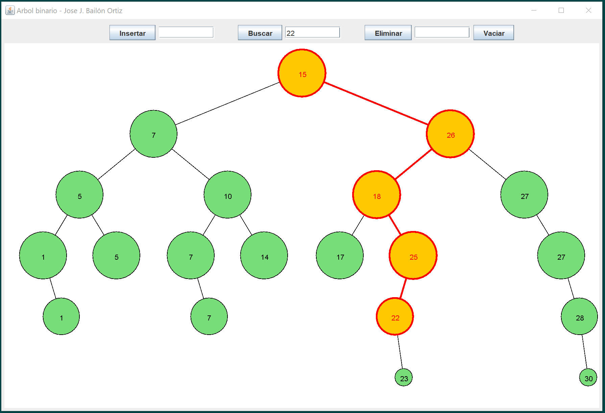
Cuando se realiza una búsqueda el resultado es el siguiente:

B.6 Ejecución
Paquete: arbolbinario
Clase main: arbolbinario.Ventana
Compilación: javac arbolbinario.Ventana.java
Ejecución: java arbolbinario.Ventana

